**착수 보고서**

**( KBK_election )**

**201024408 권성욱**

**201224438 김주수**

**201424574 박문수**

1. **프로젝트 소개**
   1. 추진배경 및 현황 분석
2. 국내 선거 시스템
3. 선거비용

* 투•개표 등 선거 관리 물품, 시설 인력에 드는 예산이 1800억원에 이를 만큼 선거비용에 높은 비율을 차지하고 있다.

1. 선거 인력



대통령 한명을 선출하는데 필요한 인력

= 48만명

= **투표 관리 인력**

(투표관리관,사무원, 참관인)

+ **개표 관리 인력**

(사무원,참관인,경찰 등)

+ **공동선거지원단**

* 투표와 개표 시 부득이 하게 많이 필요한 인력

1. 개표 수요 시간

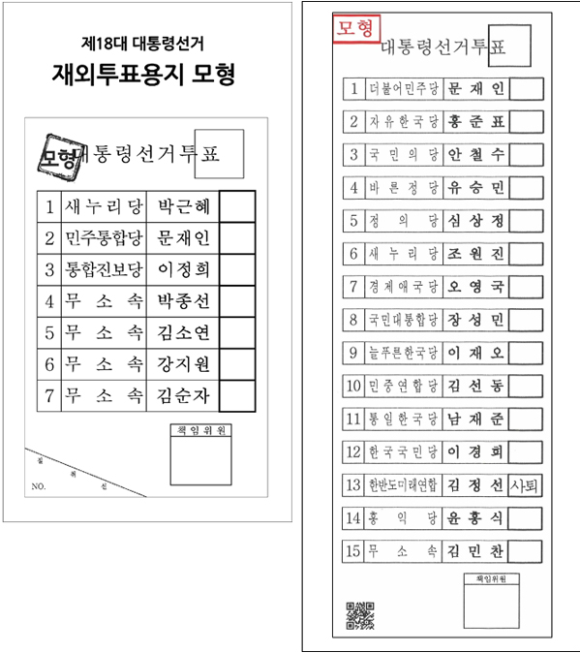

* **개표 수요 주요 변수** : 후보자 수, 총 투표 수, 사전 투표 수
* 후보자 수가 많아지게 될 경우 투표 용지 길이가 늘어나서 투표지 분류기 처리속도가 줄어들게 됨. 이번 대선의 경우 분당 310장에서 190장대로 저하됨.
* 총 투표수가 늘어날 경우 비례하여 개표 시간이 늘어남

17대 : 오전 3시 10분, 18대 : 오전 5시 6분, 19대 오전 7시

* 사전 투표수는 관외선거인 투표의 경우 일일이 회송용 봉투에서 투표용지를 꺼내 개표를 해야함

1. 무효표 판단

|  |  |
| --- | --- |
| 후보자1 |  |
| 후보자2 |  |
| 후보자3 |  |

* 미분류 투표 용지에 대한 판단을 선관위 및 참관인에 따라 다르게 해석할 가능성이 다분하다.
* 위 같은 경우 정상적인 기표 마킹이 아니지만 유권자가 적극적인 의사표현을 할 경우 유효표로 간주한다는 법리해석이 가능해진다. 또는 정확한 마킹이 찍히지 않았으므로 무효표로 간주할 수도 있다.
* 유효표와 무효표에 대한 적당한 예시가 없는 경우 투표 유효성에 대하여 선관위와 개표 참관인에게 전적으로 맡겨진다.

1. 재투표

* ‘공직선거법 제 244조 제 1항 : 투표용지 등을 훼손하면 1년 이상 10년 이하의 징역 또는 500만원 이상 3천만원 이하의 벌금에 처한다.’
* 기존에는 기표를 잘못할 경우 이를 수정할 방안이 없으며 무효표를 피하기 위해서 한 번 기표를 할 시 신중을 기해야한다.

1. 불신

* 지난 18대 대선에서 개표 과정에서 부정행위에 대한논란이 있었기 때문에 두표지 육안 확인도 이뤄져 심사계수기 속도가 300매에서 150매로 떨어짐.
* 모든 작업에 있어서 사람에 의해 이루어지므로 조작에 대한 의심이 생길 수 밖에 없다.
  1. 목표
* 기존 선거 시스템에서 나타나는 단점들을 보완한 선거시스템을 개발한다.
* 선거 종료를 기점으로 한 시간 이내 유권자들이 당선 여부 확인을 가능하도록 한다.
* 선거비용에서 인력과 투표용지로 나가는 비용을 대폭 절감한다.

1. 선거비용 : 투표용지에 대한 비용, 프로젝트 진행시 서버진행에 관한 비용을 절감
2. 인력수요 : 투표 진행 및 개표 진행 시 많은 인력이 필요하지 않음.
3. 개표 방법 : 후보자의 데이터 값(account)를 조회하고 수치적으로 득표판단..
4. 무효표 판정 : 유권자에 의한 마킹이 아니라 전자시스템으로 구현하므로 주관적 판정이 존재하지 않음.
5. 재투표 : 유권자의 변심에 의한 재투표 기회를 제공한다.
6. 불신 : 사람에 의한 개표가 아니라 블록체인 기술을 이용하기 때문에 신뢰성 제공.
7. **프로젝트 설계**
8. 선거 체인 형성 및 유지

* 블록체인의 특성 분산DB의 성격을 그대로 유지하는 방향으로 간다.
* 일정 알고리즘을 풀어서 채굴단계가 일어나지 않는다. 미리 생성되는 체인을 형성한다.

1. 선거 블록 생성

중앙선거관리장

부산

관리장

서울

관리장

경기도

관리장

강원도

관리장

대구

관리장

울산

관리장

제주도

관리장

* 1. 중앙선거관리장로부터 Genesis블록(첫 블록)이 형성되며 사용가능한 전체 거래량(투표허용량)이 정의되어있다.
  2. 그 중앙선거관리장으로부터 해당 지역별로 있는 관리장에게 지역마다 가능한 거래량(투표허용량)이 거래(분배)된다.

부산 선거관리장

해운대구

금정구

사상구

동래구

연제구

부산진구

제주도

* 1. 그리고 지역별로 내려가면 위와 같이 준비를 하고 있고 부산 선거관리장이 구에게 허용가능한 거래량(투표허용량)을 전달한다.

중앙선거관리장

서울

관리장

부산

관리장

울산

관리장

대구

관리장

제주도

관리장

서울-0

서울-1

서울-2

서울-3

서울-4

서울-5

부산-0

부산-1

부산-2

부산-3

부산-4

부산-5

울산-0

울산-1

울산-2

울산-3

울산-4

울산-5

* 1. 전체적으로 완성되면 위와 같은 선거 블록체인(요약 형태)이 형성된다.

1. 선거 트랜잭션 생성 및 진행
2. 웹 상에서 사용될 분석 정보로써, 지역구, 성별, 나이의 정보를 기존 트랜잭션에 삽입한다. : 트랜잭션 구조 변경
3. 거래 진행 시, 인증된 정보를 바탕으로 트랜잭션이 꾸려지고 선거 관리 노드로부터 검증된 이후 블록체인에 추가된다.
4. 트랜잭션 진행 = 투표 진행 : 후보자에게 1 코인 거래를 함으로써 투표를 진행한다.
5. 노드 형성 및 유지

* 전체적으로 중앙선거관리(선거관리/진행노드), 유권자, 웹 노드가 요구됨.

중앙선거관리

유권자

웹

1. **프로젝트 기능**
2. 요구조건

* 프로젝트 진행 시 필요한 요건들을 정의한다.

1. 주요 기능

|  |  |
| --- | --- |
| 후보 등록 | 선거 관리 시스템을 통해 입후보자를 등록한다. |
| 신원 확인 | 후보자, 유권자 그리고 선거 관리자의 신원을 확인한다. |
| 투표 | 블록체인의 거래 기능을 이용하여 투표를 시행한다. |
| 개표 | 각 후보자의 득표수를 계산한다. |
| 실시간 득표 현황 | 득표 상황을 일정 시간마다 개표하여 시각화 서비스를 제공한다. |

1. 기능 구상

|  |  |
| --- | --- |
| 후보 등록 | 비트코인에서는 존재하는 모든 지갑에 대해서 코인 발송이 가능하다. 이를 제한 하기 위해서 콤보박스 형태로 후보자 목록을 선택할 수 있게 제시한다. |
| 신원 확인 | 신원 확인하기 위해 신상정보DB를 통해 체크한다. 주민번호와 이름의 정보로 신원정보를 확인한다. ( 옵션 : 얼굴, 신분증 또는 지문인식 ) |
| 투표 | 코인을 후보자에게 보내는 행위를 통하여 투표를 진행한다. |
| 개표 | 각 후보자의 잔액 확인을 통해 득표 수를 계산한다. |
| 실시간 득표 현황 | 개표값을 웹으로 전달하여 이를 이용하여 득표 현황을 웹에 제시한다. |

1. **프로젝트 업무분장**
2. 추진일정

|  |  |  |  |  |  |  |  |
| --- | --- | --- | --- | --- | --- | --- | --- |
| **추진내용** | **추진일정** | | | | | | |
| **4월** | **5월** | **6월** | **7월** | **8월** | **9월** | **10월** |
| 블록체인 소스분석 |  |  |  |  |  |  |  |
| KBK_election  노드 분석 및 개발  (선거 관리 노드,  마이닝 노드,  유권자 노드) |  |  |  |  |  |  |  |
| KBK_election 관련 UI 제작  (프로그램 UI, 웹 UI) |  |  |  |  |  |  |  |
| ( 신분 확인 시스템 개발 ) |  |  |  |  |  |  |  |
| 테스트 및 디버깅 |  |  |  |  |  |  |  |

1. 역할분담

|  |  |
| --- | --- |
|  | 담당 |
| 권성욱 | 노드 설계 및 개발(마이닝 노드, 유권자 노드) |
| 김주수 | 노드 개발( 선거 관리 노드) |
| 박문수 | 웹 개발 및 신분 확인 시스템 개발 |